**ProductPage**

Event çoklaması mevcut.

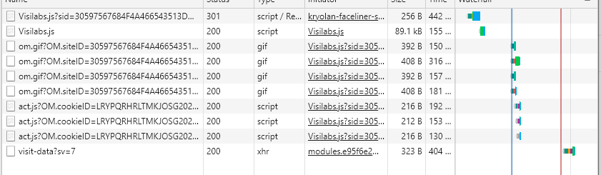

OM.inv 5 fakat stok kalmadı diyor.OM.ppr XML ile uyuşmuyordu ürün ent. Ticketından belirtmiştim.Hangisi düzeltilecek bilmiyorum.XML de yanlış gönderiliyor büyük ihtimal.

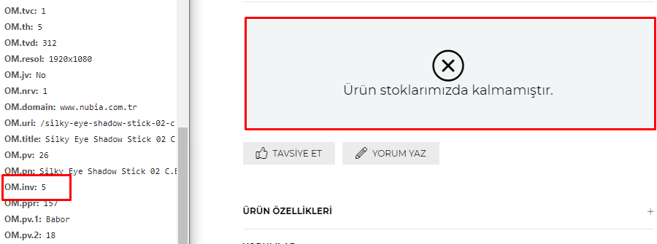

**Basket ok**

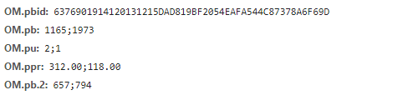

**Purchase**

OM.exVisitorID boş gelmiş.Eğer boşsa bu değer hiç basılmamalı.

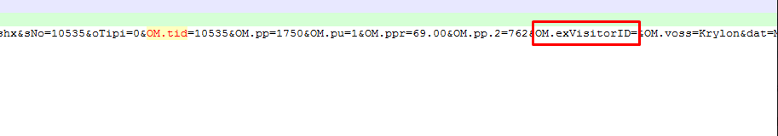

**Category ok**

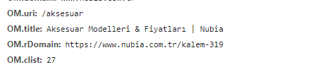

**SearchPage ok**



**Signup ok**



**Login ok**



**Favori**

Favori ekleme/çıkarma eventinde Ürünü detay parametreleri de mevcut geliyor.Böyle olmamalı.Sadece favori eventinin parametreleri gelmeli.

